Подготовка к школе

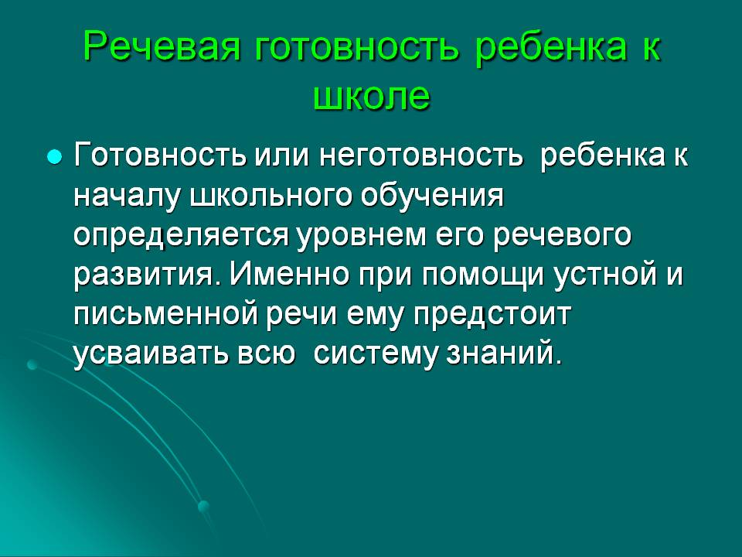

Критерии готовности ребенка к школьному обучению:

Роль родителей в речевой подготовке детей к школе:

С какими же трудностями может столкнуться ребенок в школе?

Полезные упражнения по профилактике трудности в обучении чтению и письму.
- Упражнения, направленные на формирование представлений о собственном теле.

- Упражнения, направленные на формирование пространственных представлений на примере картинок и окружающих предметов.

3. Упражнения, направленные на формирование представлений о последовательности.
Взрослый рассказывает ребенку о порядке следования времен года, месяцев, дней недели, дополняя объяснение картинками и примерами из книг. Ребенку можно предложить следующие задания:

4.Упражнения, направленные на формирование представлений о звуковом составе слова с помощью скороговорок.

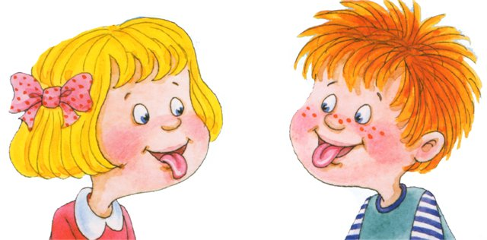

5. Упражнения, направленные на формирование представлений о слоговом составе слова.
Для занятий очень удобно использовать мяч:

